pub118v2a la MAAF
je l’aurai un jour! je l’aurai !
efficace et_______________________, c’est la MAAF que je préfère, c’est la MAAF !
appelez-moi le directeur ! monsieur !
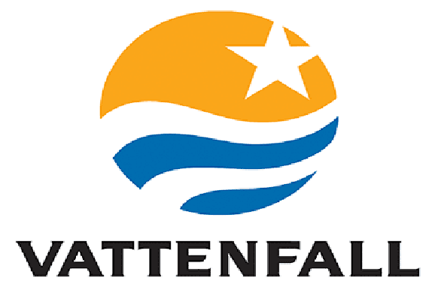
Vattenfall2
Chez Vattenfall, leader suédois de l’énergie, notre objectif c’est une vie sans carbone d’ici une génération, pour l’atteindre nous aurions pu vous proposer de cultiver davantage à domicile ou de vous proposer de meubler de façon plus durable, ou de vous sécher les__________________avec plus de patience, j’aurais pu vous proposer de_________________plus cru ou d’opter pour un jardinage plus artisanal ; ça va ? Et pour vous Français, _____________________________________: une électricité moins chère et neutre en carbone et ne promet pas de vie sans énergie fossile
pubopt
ben, ___________________________comment vous le dire....
c’est pas si______________hein ? qu’est-ce qui se passe ?
je____________ ______________
bon ben, on ne partira pas en vacances et__________ ____________ __________
chez Générale d’Optique pas besoin d’être______________pour bien____________
Générale d’Optique, la______________des_______________________chères
Vattenfall1
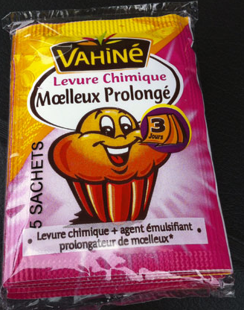
le changement climatique est un sujet majeur pour les_______________générations, le défi est énorme, avec près d’un milliard d’euros par an consacré à la réduction des émissions des co2 en Europe, Vattenfall, leader suédois de l’énergie et de l’éolien, agit concrètement pour la transition énergétique, avec l’objectif d’une______ sans énergie fossile d’ici une génération, alors rejoignez-nous et profitez d’une électricité neutre en carbone et______________________10% moins chère
Vahiné1
Quand vous______________un_____________ce n’est jamais par hasard, _______________ c’est pour souffler des bougies, pour une première fois ou pour_________________ ensemble, et toujours avec la____________complicité, parfois tout ne sera pas______________mais l’intention sera toujours la bonne, avec Vahiné________________ gâteau est un moment de joie, Vahiné c’est gonflé

